**黑龙江省市场监督管理局关于批准《白桦立木生物量及含碳量计量方法》等7项地方标准的公告**

黑龙江省市场监督管理局关于批准《白桦立木生物量及含碳量计量方法》等7项地方标准的公告

黑龙江省市场监督管理局公告2020年第20号

　　黑龙江省市场监督管理局批准《白桦立木生物量及含碳量计量方法》等7项地方标准，现予以公告。

附件：[2020年黑龙江省地方标准批准目录下载.docx](https://resources.pkulaw.cn/staticfiles/lawinfo/20210116/15/35/0/eaa6bc8151d46579247ca501536068aa.docx)

黑龙江省市场监督管理局

2020年7月6日

©北大法宝：（[www.pkulaw.com](https://www.pkulaw.com)）专业提供法律信息、法学知识和法律软件领域各类解决方案。北大法宝为您提供丰富的参考资料，正式引用法规条文时请与标准文本核对。 欢迎查看所有[产品和服务](http://www.pkulaw.net/" \t "_blank)。  
[法宝快讯： 如何快速找到您需要的检索结果？ 法宝 V6 有何新特色？](http://www.pkulaw.com/helps/69.html" \t "_blank)

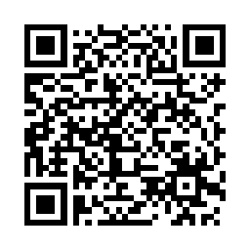

扫描二维码阅读原文

原文链接：[https://www.pkulaw.com/lar/2aca201b1b87f078593169f05c6100abbdfb.html](https://www.pkulaw.com/lar/2aca201b1b87f078593169f05c6100abbdfb.html" \t "_blank)